今日动态
2024.6.5 星期三 天气阴

基本情况
来园人数27人，4人请假。请大家注意昼夜温差及时关注幼儿的体感温度，以防感冒哦，为避免交叉感染，有感冒咳嗽发烧腹泻等症状的幼儿建议在家休息观察，好了再来。
户外游戏情况：
今天游戏中能够积极参与户外游戏的幼儿有：王思媛、冯怀瑾、王依诺、镇子艺、耿家茜、丁佳满、周承怡、董书雨、杜依诺、陈诺、李夕妍、吴昕炎、孙雯琦、王睿昕、陈铭远、陶南溢、甘子明、胡锦煌、华政康、李翰宸、刘徽、刘豫、胡彦浩、胡宸溢、刘思辰、孙一冉、李丰辰
区域游戏情况：
今天游戏中能够积极参与区域的幼儿有：王思媛、冯怀瑾、王依诺、镇子艺、耿家茜、丁佳满、周承怡、董书雨、杜依诺、陈诺、李夕妍、吴昕炎、孙雯琦、王睿昕、陈铭远、陶南溢、甘子明、胡锦煌、华政康、李翰宸、刘徽、刘豫、胡彦浩、胡宸溢、刘思辰、孙一冉、李丰辰
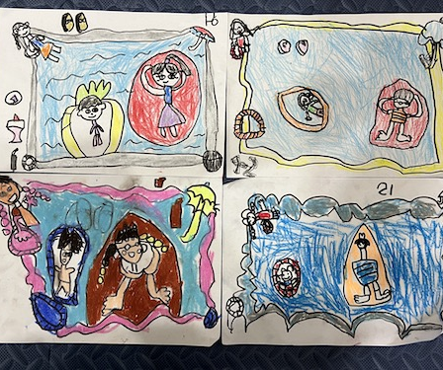
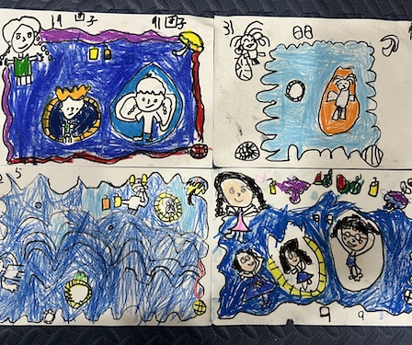
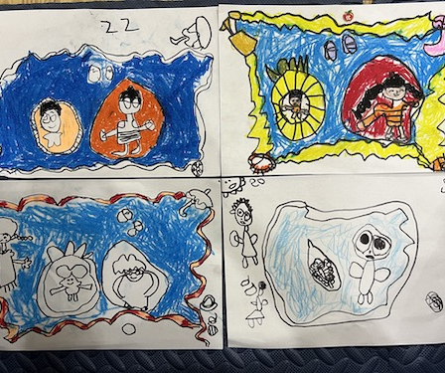

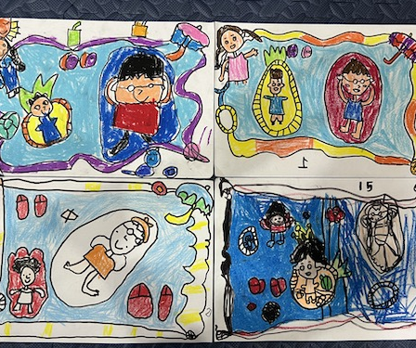
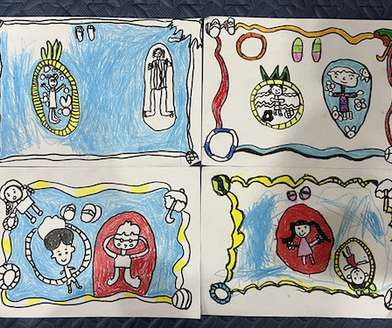
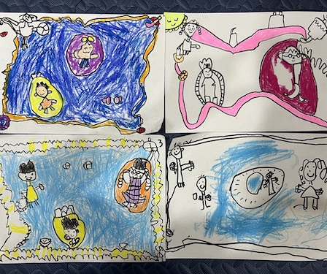

午餐情况：
今天餐前孩子们欣赏好听的故事开展安静活动。各小组幼儿有序如厕、洗手、开好大炮，做好餐前准备。所有的幼儿都能两只小手端住碗，并有序的行径。午餐时，随着舒缓柔和的轻音乐，幼儿用正确的姿势午餐小脚放在桌子下面，身体朝向桌子一手扶碗一手拿勺。安静的进餐，知道一口饭一口菜，举手添汤；今天大部分孩子都能自主端饭菜并光盘行动。个别孩子还是挑食，要多吃蔬菜，这样才能健康成长哦！今天王思媛、吴昕炎、李丰辰是餐前值日生哦，能快速有序的发放餐盘和毛巾，很棒！我们会让孩子轮流当值日生，让孩子养成自我服务的意识也能让孩子们养成责任意识。
午睡情况
在老师的提醒下，全部幼儿都能做到在午睡前先小便、洗手。幼儿进入午睡室后需在老师的协助下主动将鞋子摆整齐，放在指定的位置，大部分幼儿在听完睡前故事后能进入睡眠的状态，还有个别幼儿需要老师的陪伴哄睡。今天大部分幼儿都能够在12点50前进入睡眠。

